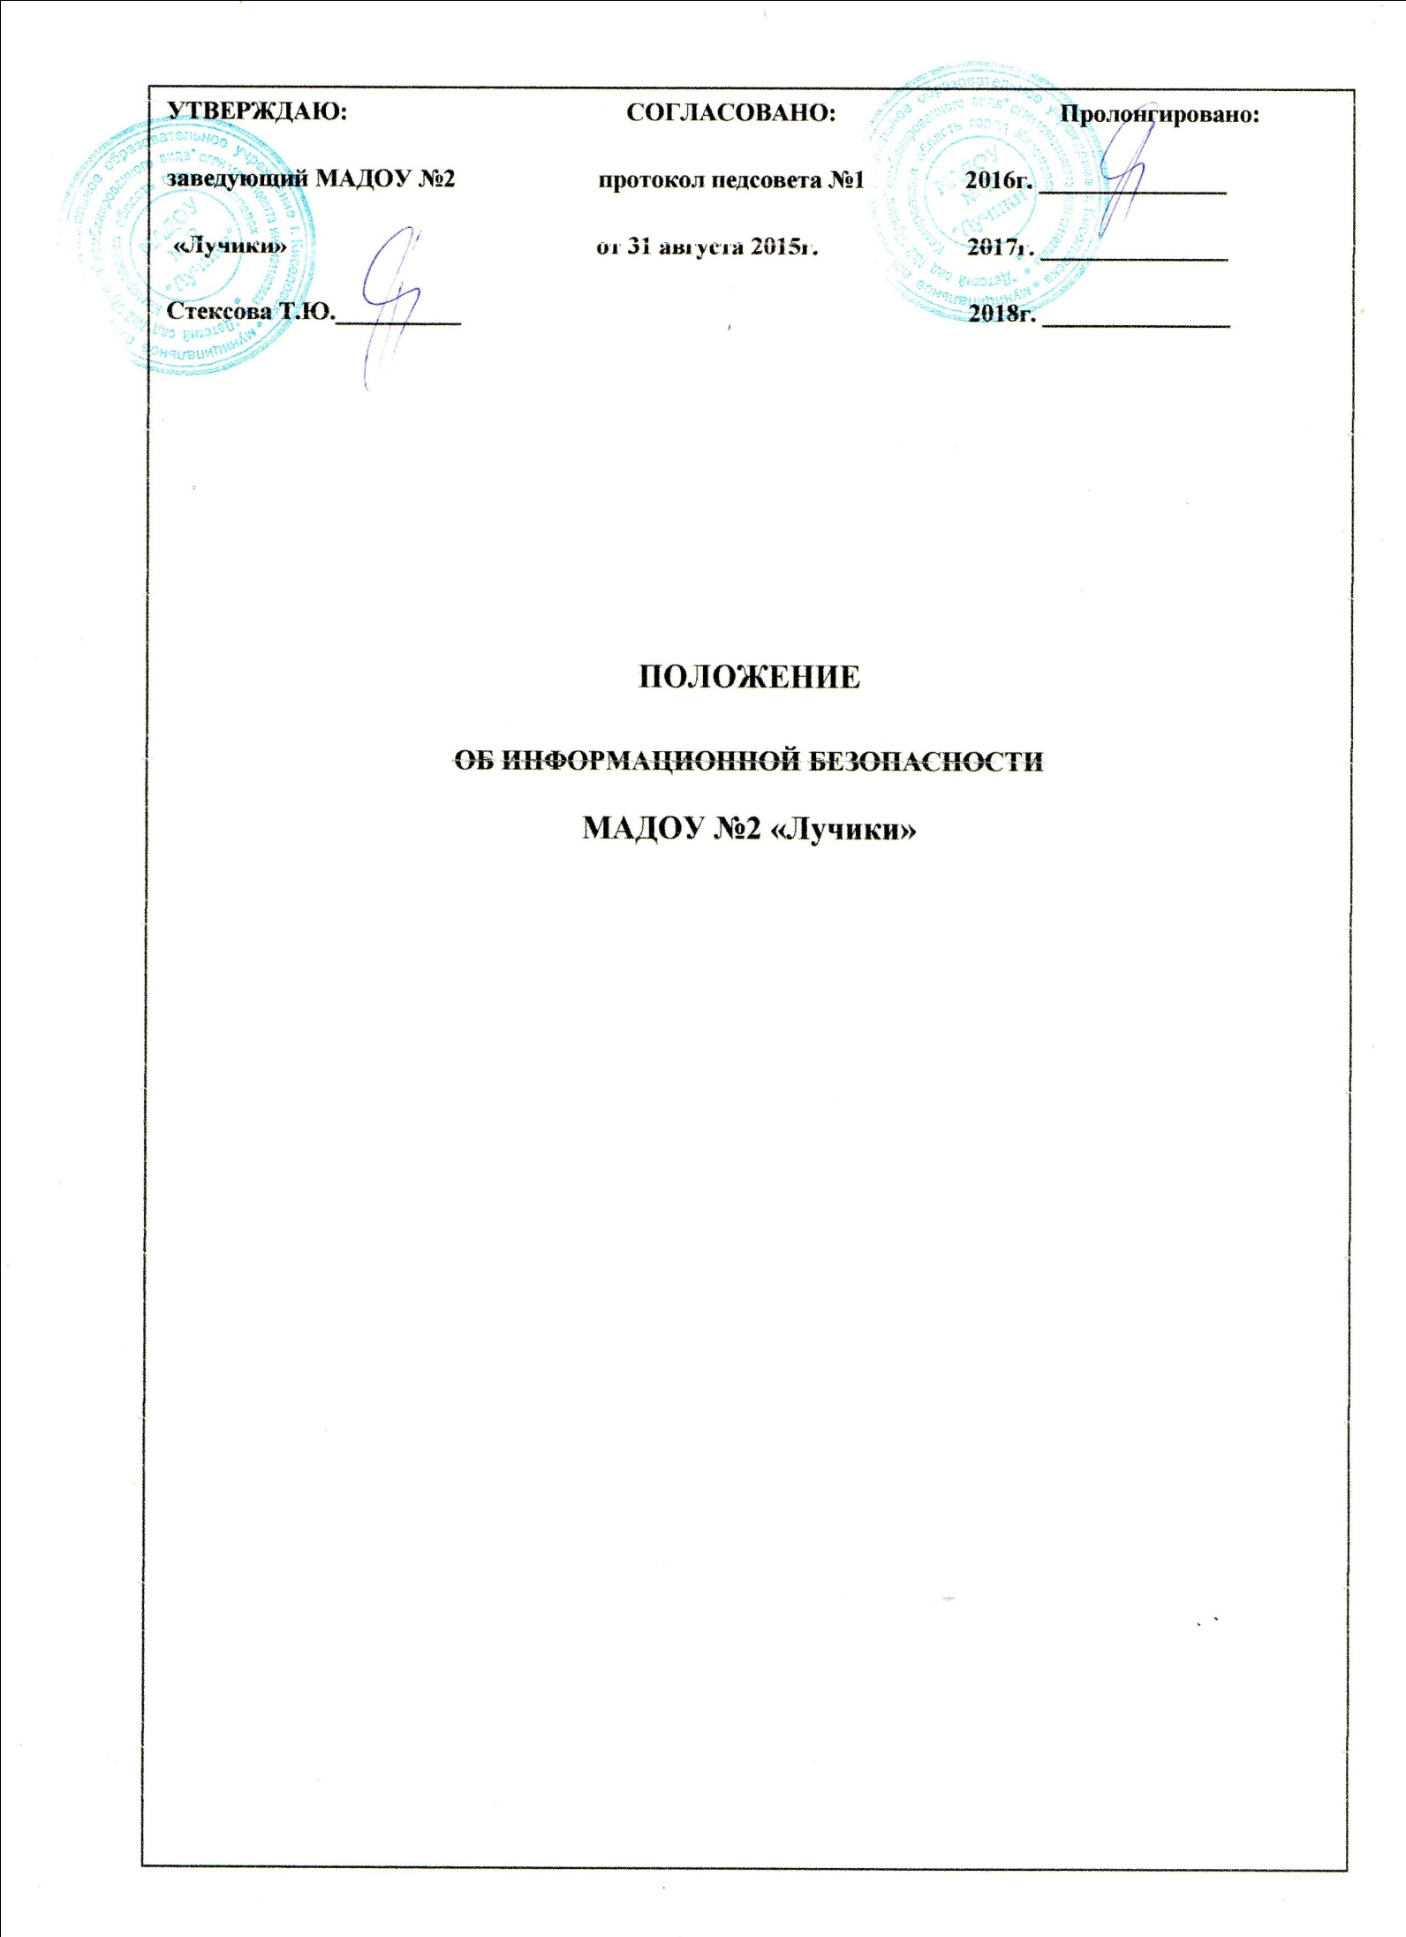

1.Общие положения
1.1. Настоящее Положение об информационной безопасности (далее Положение) муниципального автономного дошкольного образовательного учреждения Киселевского городского округа «Детский сад №2 «Лучики» комбинированного вида» (далее МАДОУ) разработано в соответствии с Федеральным законом от 27.07.2006 № 149-ФЗ «Об информации, информационных технологиях и о защите информации», Федеральным законом от 27.07.2006 № 152-ФЗ «О персональных данных» (редакция от 28.06.2010).
1.2. Настоящее Положение определяет задачи, функции, обязанности, ответственность и права ответственных за информационную безопасность.
1.3. Ответственные за информационную безопасность назначаются приказом заведующего МАДОУ.
1.4. Ответственные за информационную безопасность подчиняются заведующему МАДОУ.
1.5. Ответственные за информационную безопасность в своей работе руководствуются настоящим Положением.
1.6. Ответственные за информационную безопасность в пределах своих функциональных обязанностей обеспечивают безопасность информации, обрабатываемой, передаваемой и хранимой при помощи информационных средств в МАДОУ.
2. Основные задачи и функции, ответственных за информационную безопасность
2.1. Основными задачами ответственных за информационную безопасность являются:
2.1.1. организация эксплуатации технических и программных средств защиты информации;
2.1.2. текущий контроль работы средств и систем защиты информации;
2.1.3. организация и контроль резервного копирования информации на сервере ЛВС;
2.1.4. Ответственные за информационную безопасность выполняют следующие основные функции:
2.1.5. разработка инструкций по информационной безопасности: инструкции по организации антивирусной защиты, инструкции по безопасной работе в Интернете;
2.1.6. обучение персонала и пользователей ПК правилам безопасной обработки информации и правилам работы со средствами защиты информации;
2.1.7. организация антивирусного контроля магнитных носителей информации и файлов электронной почты, поступающих в ДОУ;
2.1.8. текущий контроль работоспособности и эффективности функционирования эксплуатируемых программных и технических средств защиты информации;
2.1.9. контроль целостности эксплуатируемого на ПК программного обеспечения с целью выявления несанкционированных изменений в нём;
2.1.10. контроль за санкционированным изменением программного обеспечения, заменой и ремонтом ПК;
2.1.11. контроль пользования Интернетом.
3. Обязанности ответственных за информационную безопасность
3.1. Обеспечивать функционирование и поддерживать работоспособность средств и систем защиты информации в пределах возложенных на них обязанностей.
Немедленно докладывать заведующему МАДОУ о выявленных нарушениях и несанкционированных действиях пользователей и сотрудников, а также принимать необходимые меры по устранению нарушений.
3.2. Совместно с программистами принимать меры по восстановлению работоспособности средств и систем защиты информации.
3.3. Проводить инструктаж сотрудников и пользователей ПК по правилам работы с используемыми средствами и системами защиты информации.
3.4. Создавать и удалять учетные записи пользователей.
3.5. Администрировать работу сервера ЛВС, размещать и классифицировать информацию на сервере ЛВС.
3.6. Устанавливать по согласованию с заведующим МАДОУ критерии доступа пользователей на сервер ЛВС.
3.7. Формировать и представлять пароли для новых пользователей, администрировать права пользователей.
3.8. Отслеживать работу антивирусных программ, проводить один раз в неделю полную проверку компьютеров на наличие вирусов.
3.9. Выполнять регулярно резервное копирование данных на сервере, при необходимости восстанавливать потерянные или поврежденные данные.
3.10. Ежемесячно подавать заведующему МАДОУ статистическую информацию по пользованию Интернетом.
3.11. Вести учет пользователей «точки доступа к Интернету». В случае необходимости лимитировать время работы пользователя в Интернете и объем скачиваемой информации.
3.12. Сообщать незамедлительно заведующему МАДОУ о выявлении случаев несанкционированного доступа в Интернет.
4. Права ответственных за информационную безопасность
4.1. Требовать от сотрудников и пользователей компьютерной техники безусловного соблюдения установленной технологии и выполнения инструкций по обеспечению безопасности и защиты информации, содержащей сведения ограниченного распространения и электронных платежей.
4.2. Готовить предложения по совершенствованию используемых систем защиты информации и отдельных их компонентов.
5. Ответственность ответственных лиц за информационную безопасность
5.1. На ответственных за информационную безопасность возлагается персональная ответственность за качество проводимых ими работ по обеспечению защиты информации в соответствии с функциональными обязанностями, определенными настоящим Положением.

